RELATÓRIO Exercício Algoritmo A*

Autor : Wdnei Ribeiro da Paixão

Classes e scripts criados:
Busca.m – Classe principal que implementa o algoritmo de busca A*. Para chamar o algoritmo, basta chamar o método estático Busca.AStarSearch( nodeInicial, nodeDestino,funcao_heuristica,funcao_custo ). Onde os parametros nodeInicial e nodeFinal, são implementados pela classe Node.m. Há também a possibilidade de chamar Busca.AStarSearch1( nodeInicial, nodeDestino) – onde a função heuristica padrão é a distância de manhattan e a função de custo sempre retorna 1. Retorno da função – caso encontre um caminho esta retornará um lista de 'cell array' contendo o caminho a ser seguido, caso contrario retornará '0'.

Node.m – Classe que implementa os nós de um grafo. Classe criada para facilitar e auxiliar a implementação do algoritmo de busca.

encontraCaminhoParse.m – função criada para transformar uma matrix ou mapa a ser usado em objetos do tipo Node. Assim, o algoritmo funcionaria de forma mais generica a qualquer problema fosse transformado em Node ou grafos. A entrada da função é uma matrix de valores:
0-caminho válido.
1-caminho inválido ou barreiras
2-ponto inicial.
3-ponto destinho.

ShowGrafo.m – função que mostra graficamente todos os caminhos a partir de uma lista de “Node”.

encontraCaminhoMostraResultado.m – função que mostra graficamente o caminho percorrido através do resultado do algoritmo de busca A* e seu mapa em matrix de valores. Importante – significado das cores na imagem gerada:
Amarelo – ponto inicial
Verde – ponto destino
Azul escuro – barreiras ou caminho inválido
Azul claro – caminho a ser seguido

main.m – função que implementa o console do programa – como resultado esta mostra uma imagem do caminho encontrado pelo algoritmo. Segue exemplo abaixo:

Exemplo usando console – Classe main.m
digite a altura do mapa: 4
digite a largura do mapa: 4
digite uma posição inválida ou barreira do mapa(ex. 1,2- linha,coluna) ou "f" para sair: 2,1
digite uma posição inválida ou barreira do mapa(ex. 1,2- linha,coluna) ou "f" para sair: 2,2
digite uma posição inválida ou barreira do mapa(ex. 1,2- linha,coluna) ou "f" para sair: 2,3
digite uma posição inválida ou barreira do mapa(ex. 1,2- linha,coluna) ou "f" para sair: 3,1
digite uma posição inválida ou barreira do mapa(ex. 1,2- linha,coluna) ou "f" para sair: 3,2
digite uma posição inválida ou barreira do mapa(ex. 1,2- linha,coluna) ou "f" para sair: f
digite a posição INICIAL do individuo no mapa(ex. 1,2 - linha,coluna):1,2
digite a posição FINAL do individuo no mapa(ex. 1,2 - linha,coluna):4,1
busca de melhor caminho iniciada...
mapa convertido em grafos
A* iniciado...
A* finalizado...
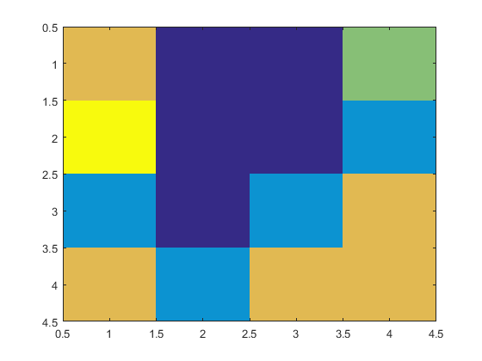
*Resultado em imagem:

exemplo.m – função que implementa um exemplo de como usar os arquivos criados anteriormente e mostra exemplos e como usar uma matrix de valores e convertê-la em Node.

